Муниципальное бюджетное дошкольное образовательное учреждение «Нижнесуэтукский детский сад общеразвивающего вида с приоритетным осуществлением деятельности по познавательно – речевому направлению развития детей»

Исследовательская работа
«Вторая жизнь мыла»

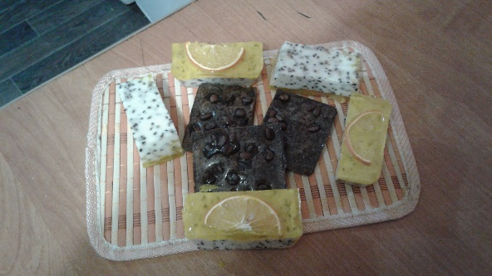

Выполнил: Тоомсалу Михаил, 5 лет
Руководитель: Давыдова Д.В.
Воспитатель
С. Нижний – Суэтук, 2018г.

Содержание
Введение ………………………………………………………………………3-4
1. Теоретическая часть…………………………………………………………5-6
2. Практическая часть…………………………………………………………7-11
Заключение……………………………………………………………………….12
Список используемой литературы……………………………………………...13

Введение
Актуальность.
Каждый день находясь дома, в гостях, в детском саду, мы слышим фразу: «Мойте руки с мылом». А зачем мыть руки именно с мылом, мы никогда не задумываемся. Мыло – первое гигиеническое средство, с которым встречается каждый человек после рождения. Основная задача мыла – растворить и позволить легко смыть грязь. Каждый думает: «Зачем самому варить мыло, если в любом магазине огромный выбор товара?» Да потому что даже обычный брусок детского мыла выглядит неинтересно и не имеет такого приятного запаха. И на своем примере мы хотим показать, что варить мыло в домашних условиях не так тяжело.
Домашнее мыловарение – увлекательный и веселый процесс. Вместо того, чтобы покупать готовое мыло в магазине, вы можете своими руками создать нечто особенное и неповторимое. До сих пор доподлинно неизвестно когда и где появилось искусство мыловарения. В настоящее время существует множество заводов по быстрому и дешевому производству мыла, но неповторимость домашнего мыла все чаще убеждает домохозяек заниматься именно домашним мыловарением. В чем интерес - переваривать один кусок мыла в другой? Созданное с любовью и применением всей Вашей фантазии, такое мыло не только станет приятным в использовании, поднимая Вам настроение, но и будет отличным подарком для друзей.
Проблема: После использования целого куска мыла остаются небольшие кусочки, которыми неудобно пользоваться из-за маленького размера. Возник вопрос, можно ли вернуть мылу вторую жизнь. У каждой хозяйки в доме остаются обмылки. А что Вы с ними делаете? А что с ними делать?- спросите Вы. В мусорное ведро, и дело с концом. Пожалуй, так поступает большинство. Однако обмылки могут нам еще послужить. Самый элементарный способ дать обмылкам вторую жизнь – это сделать из них жидкое мыло. Второй способ более сложный. Но творческий – сделать твердое мыло. Мыло ручной работы пользуется большой популярностью.

Цель: изготовить мыло в домашних условиях.
Задачи: -изучить историю возникновения мыла;
-определить компоненты для изготовления мыла;
-описать технологию изготовления мыла в домашних условиях.
Методы :
- сбор информации об истории возникновения мыла;
- проведение эксперимента «Мыло своими руками в домашних условиях».
Прогнозируемый результат:
-научиться мыловарению;
-изготовить собственными руками мыло с использованием различных масел и добавлений;
-получить удовольствие от проделанной работы

Основная часть
Теоретическая часть
Происхождение слова «мыло»
Легенда гласит, что само слово soap (мыло) произошло от названия горы Сапо в древнем Риме, где совершались жертвоприношения богам. Животный жир, который выделялся при сжигании жертвы, скапливался и смешивался с древесной золой костра. Всё это смывалась дождем в глинистый грунт берега реки Тибр, где жители стирали белье. Они заметили, что благодаря этой смеси одежда отстирывалась гораздо легче.
Прошло 6 столетий с тех пор, появляются новые сорта .На сегодняшний день законодателями моды на мыла являются Франция и Англия. Здесь делают мыло с травами и фруктовым соком, отрезая от ароматного бруска столько, сколько необходимо покупателю.
В конце XIX века мыло стали производить уже в промышленных масштабах, и оно перестало быть товаром для избранных. Сейчас можно встретить различные виды мыла: хозяйственное, туалетное, детское, антипятин, крем-мыло, жидкое мыло.
Перед практической работай мы с Дианой Вахтанговной искали информацию в книгах, журналах, интернете. Нам удалось найти очень много интересного и полезного. Нашли описание технологии изготовления мыла.
Сырье для получения мыла .
Долгое время сырьём для мыловарен служили лишь отходы от переработки животных жиров. В 1843 г. в Германии изготовили натуральное мыло из высококачественного белого сала с добавлением нового компонента — кокосового масла. Поначалу оно плохо раскупалось, так как не имело привычного для того времени отталкивающего запаха прогорклого жира, а значит, по мнению покупателей, было некачественным.
В России «поташным промыслом» начали заниматься во времена Петра Первого. Поташ – это смесь золы, извести и воды. При добавлении жира к поташу и получается мыло.

- Практическая часть.
Эксперимент «Мыло своими руками»
Здравствуйте, меня зовут Миша, мне пять лет. Однажды на праздник Диана Вахтанговна подарила моей маме мыло, оно было очень яркое, красивое и необычной формы. Я спросил у мамы, где Диана Вахтанговна взяла такое мыло? Она ответила мне, что такое мыло можно купить в магазине. И я подумал, можно ли такое мыло сделать самим? С этим вопросом я отправился к Диане Вахтанговне и мы с ней решили попробовать сделать мыло своими руками.
Свою работу по изготовлению мыла, я начал с приобретения необходимых материалов и подготовки рабочего места.
кусочки использованного мыла;
-металлическая тёрка;
-водяная баня;
- красители и ароматизаторы.
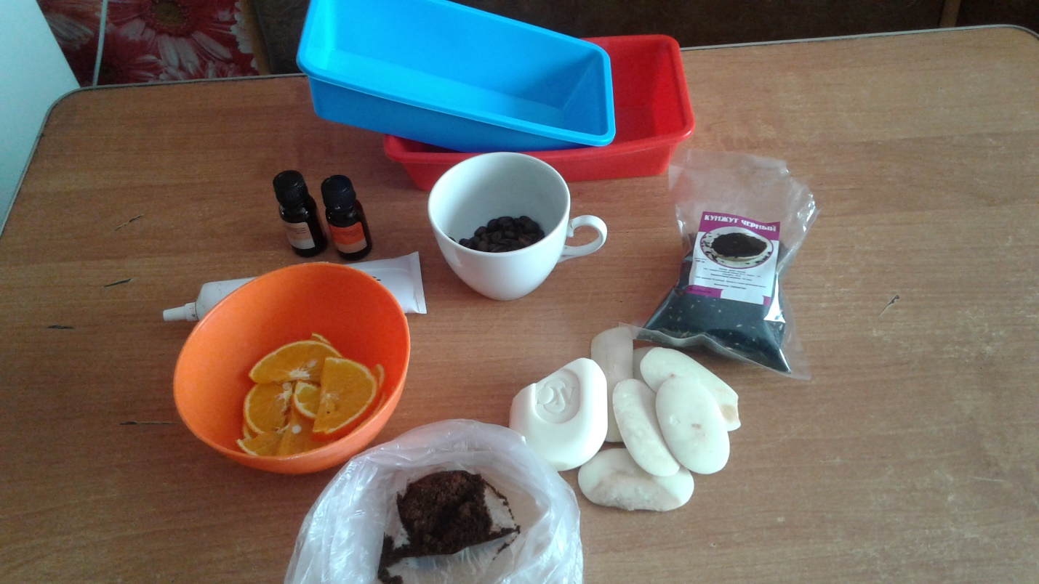
1

Предварительно необходимо измельчить мыльную основу
Натираем мыло на терке.

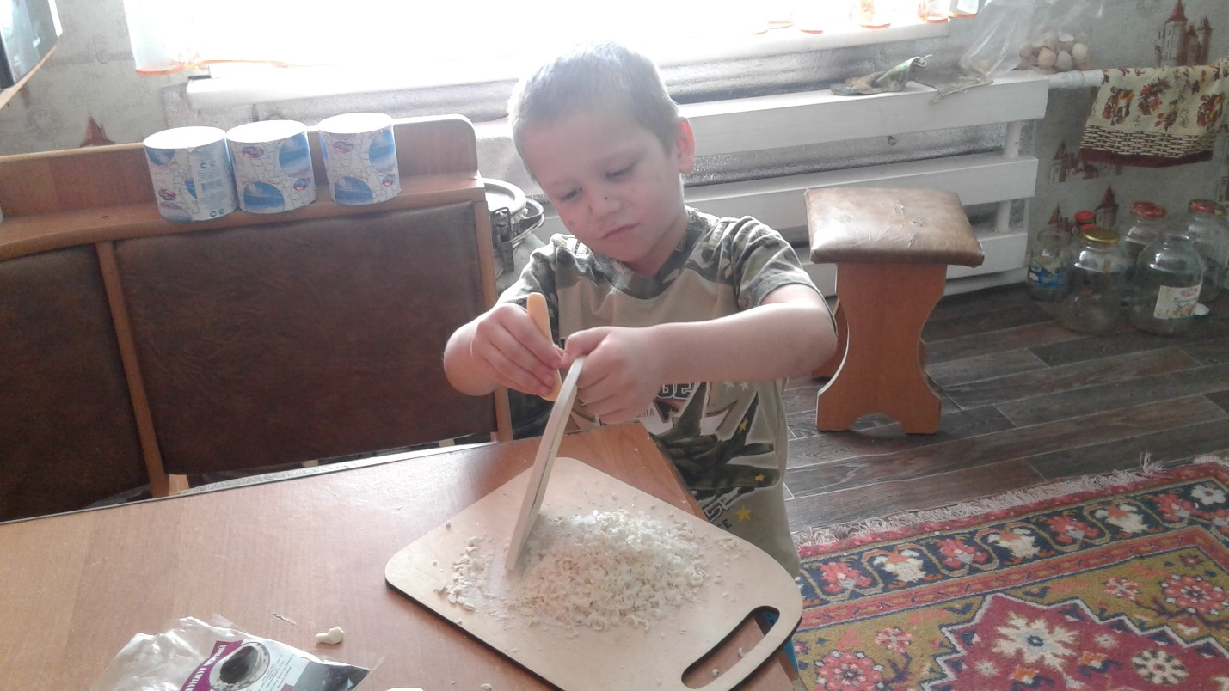
2
Плавим его на водяной бане. Всё мешаем деревянной палочкой.

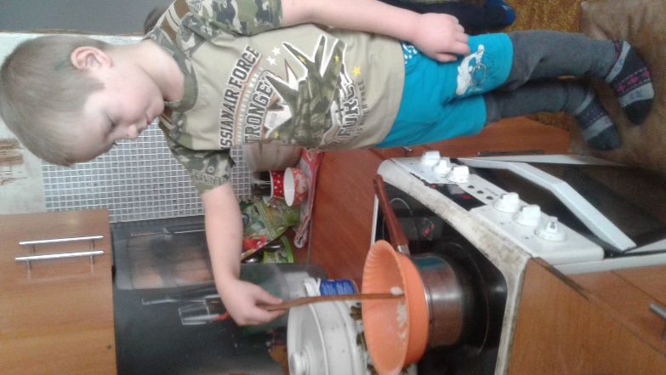
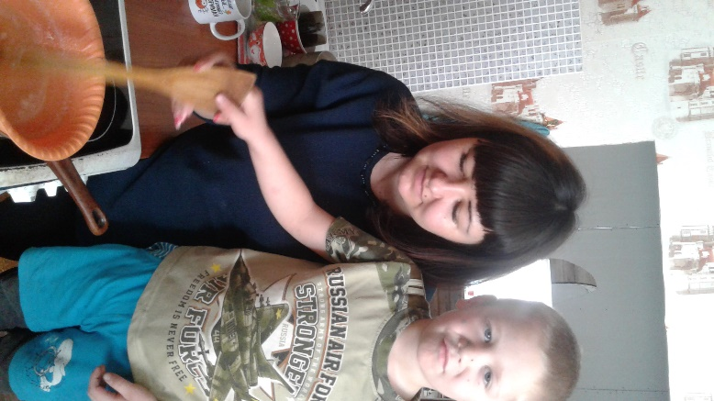

4
3

После того как масса прогрелась и стала однородной, добавляем в нее разнообразные ароматизаторы и красители.
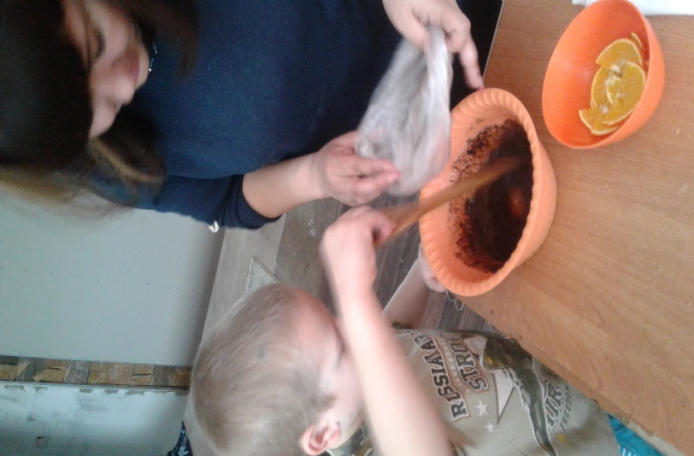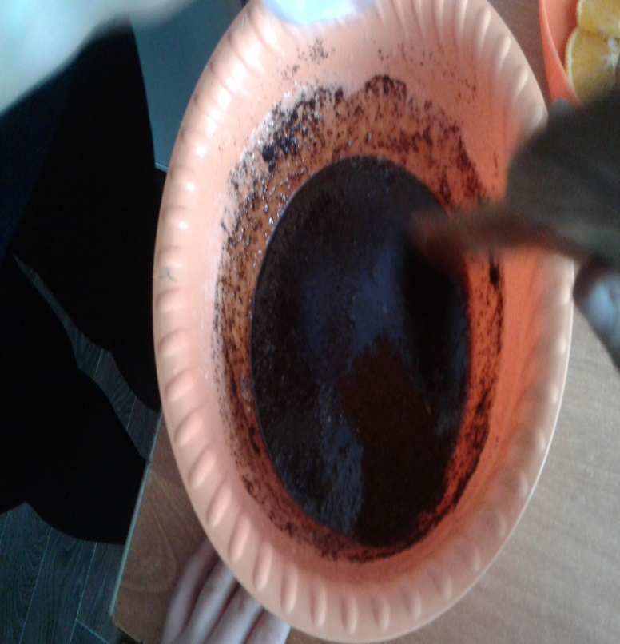
6
5
Для изготовления мыла можно добавлять такие ингредиенты как: косметическая глина, кофе, мед, овес и многое другое, все зависит от того какое мыло мы хотим получить.
Теперь массу разливаем по формочкам и даем ему сохнуть.
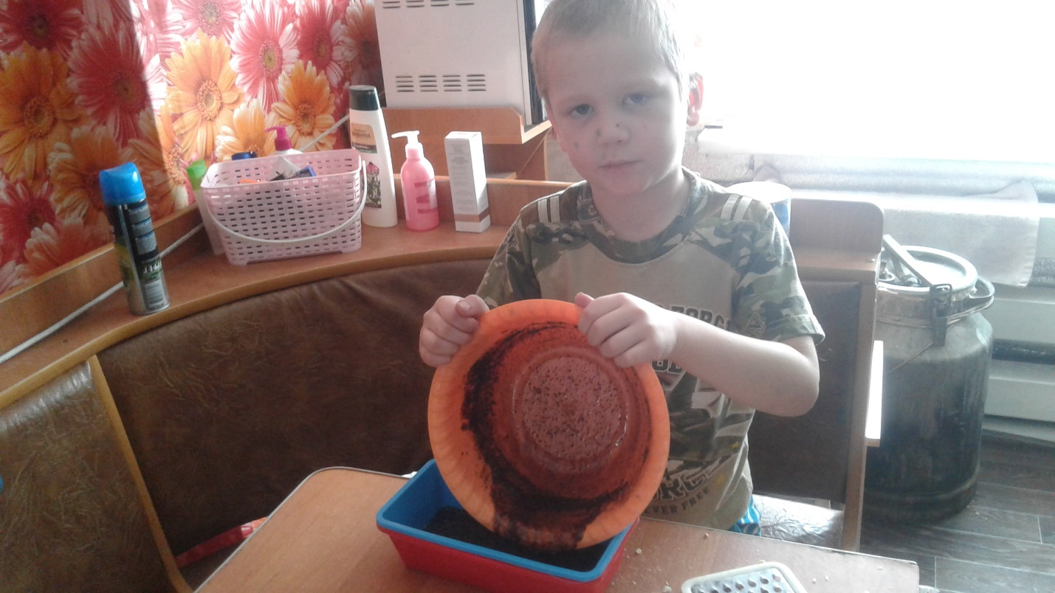
7
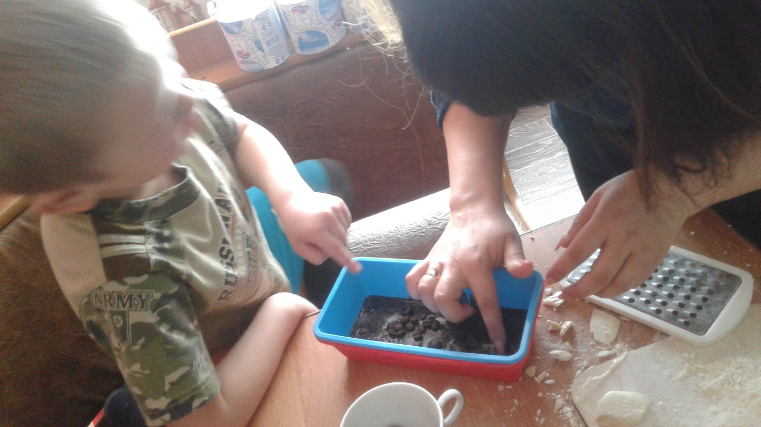
8
В итоге у нас получилось красивое, ароматное мыло, которое не только будет уничтожать микробы, но и радовать нас своей красотой. Так же мы можем подарить его друзьям и родственникам, оформив его в красивую упаковку.

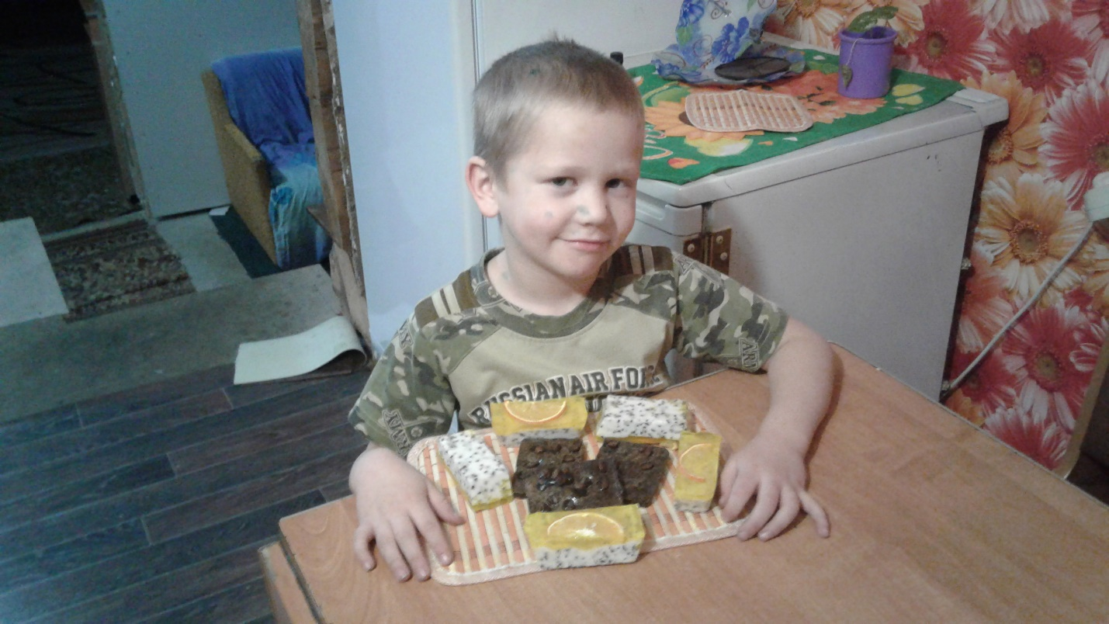
9

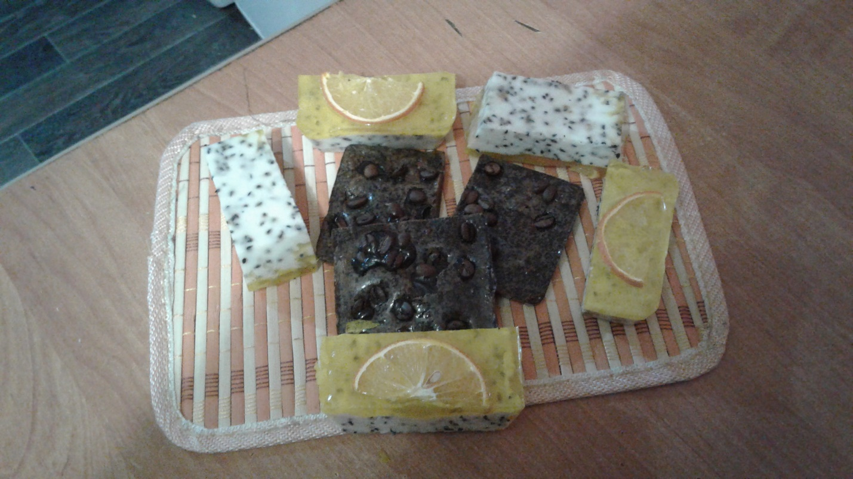
10

Заключение
В домашних условиях можно приготовить красивое пенящееся мыло любого цвета и с разными запахами. Мыло ручной работы не содержит вредных химических средств.
В процессе выполнения исследования была проанализирована вся найденная информация по данной теме, проведён эксперимент «Мыло своими руками, в домашних условиях».
Мыловарение в домашних условиях – это увлекательное занятие, дающее огромный простор для творчества, изготовление мыльного чуда принесет Вам радость, восторг, творческий подъем и кусочек потрясающего мыла, которое можно подарить на любой праздник.

Литература
- Гэмблин М. «Мыло ручной работы», 2007.
- Корнилова В. «Мыло своими руками». Издательство: АСТ- Пресс, 2011.
- Красивое мыло своими руками, «1000 Советов»№4, ООО «Юлис».
- Рязанова Г.А. «Варим мыло дома». Издательство: «Астрель», 2012.
- Энциклопедия «Декоративное мыло. Техника. Приемы. Изделия»

